Moje stáž v Irsku 3.05.-1.06.2016

Na stáž mně vyslala Obchodní akademie Praha, s.r.o., Stáž se uskutečnila v rámci programu ERASMUS+. Z naší školy nás jelo celkem 10 a každý pracoval v jiné firmě. Já jsem pracoval ve společnosti Adapptise.

Adapptise.com je reklamní platforma, která umožňuje vložení product placementu a inteligentní reklamy v mobilních hrách . Kombinací obou systémů je firma schopna dodat umístění produktu pro značky do příslušných reklamních společností. To zase bude pomáhat vývojářům her generovat větší příjmy a inzerent získá více efektivních výsledků z reklamy.
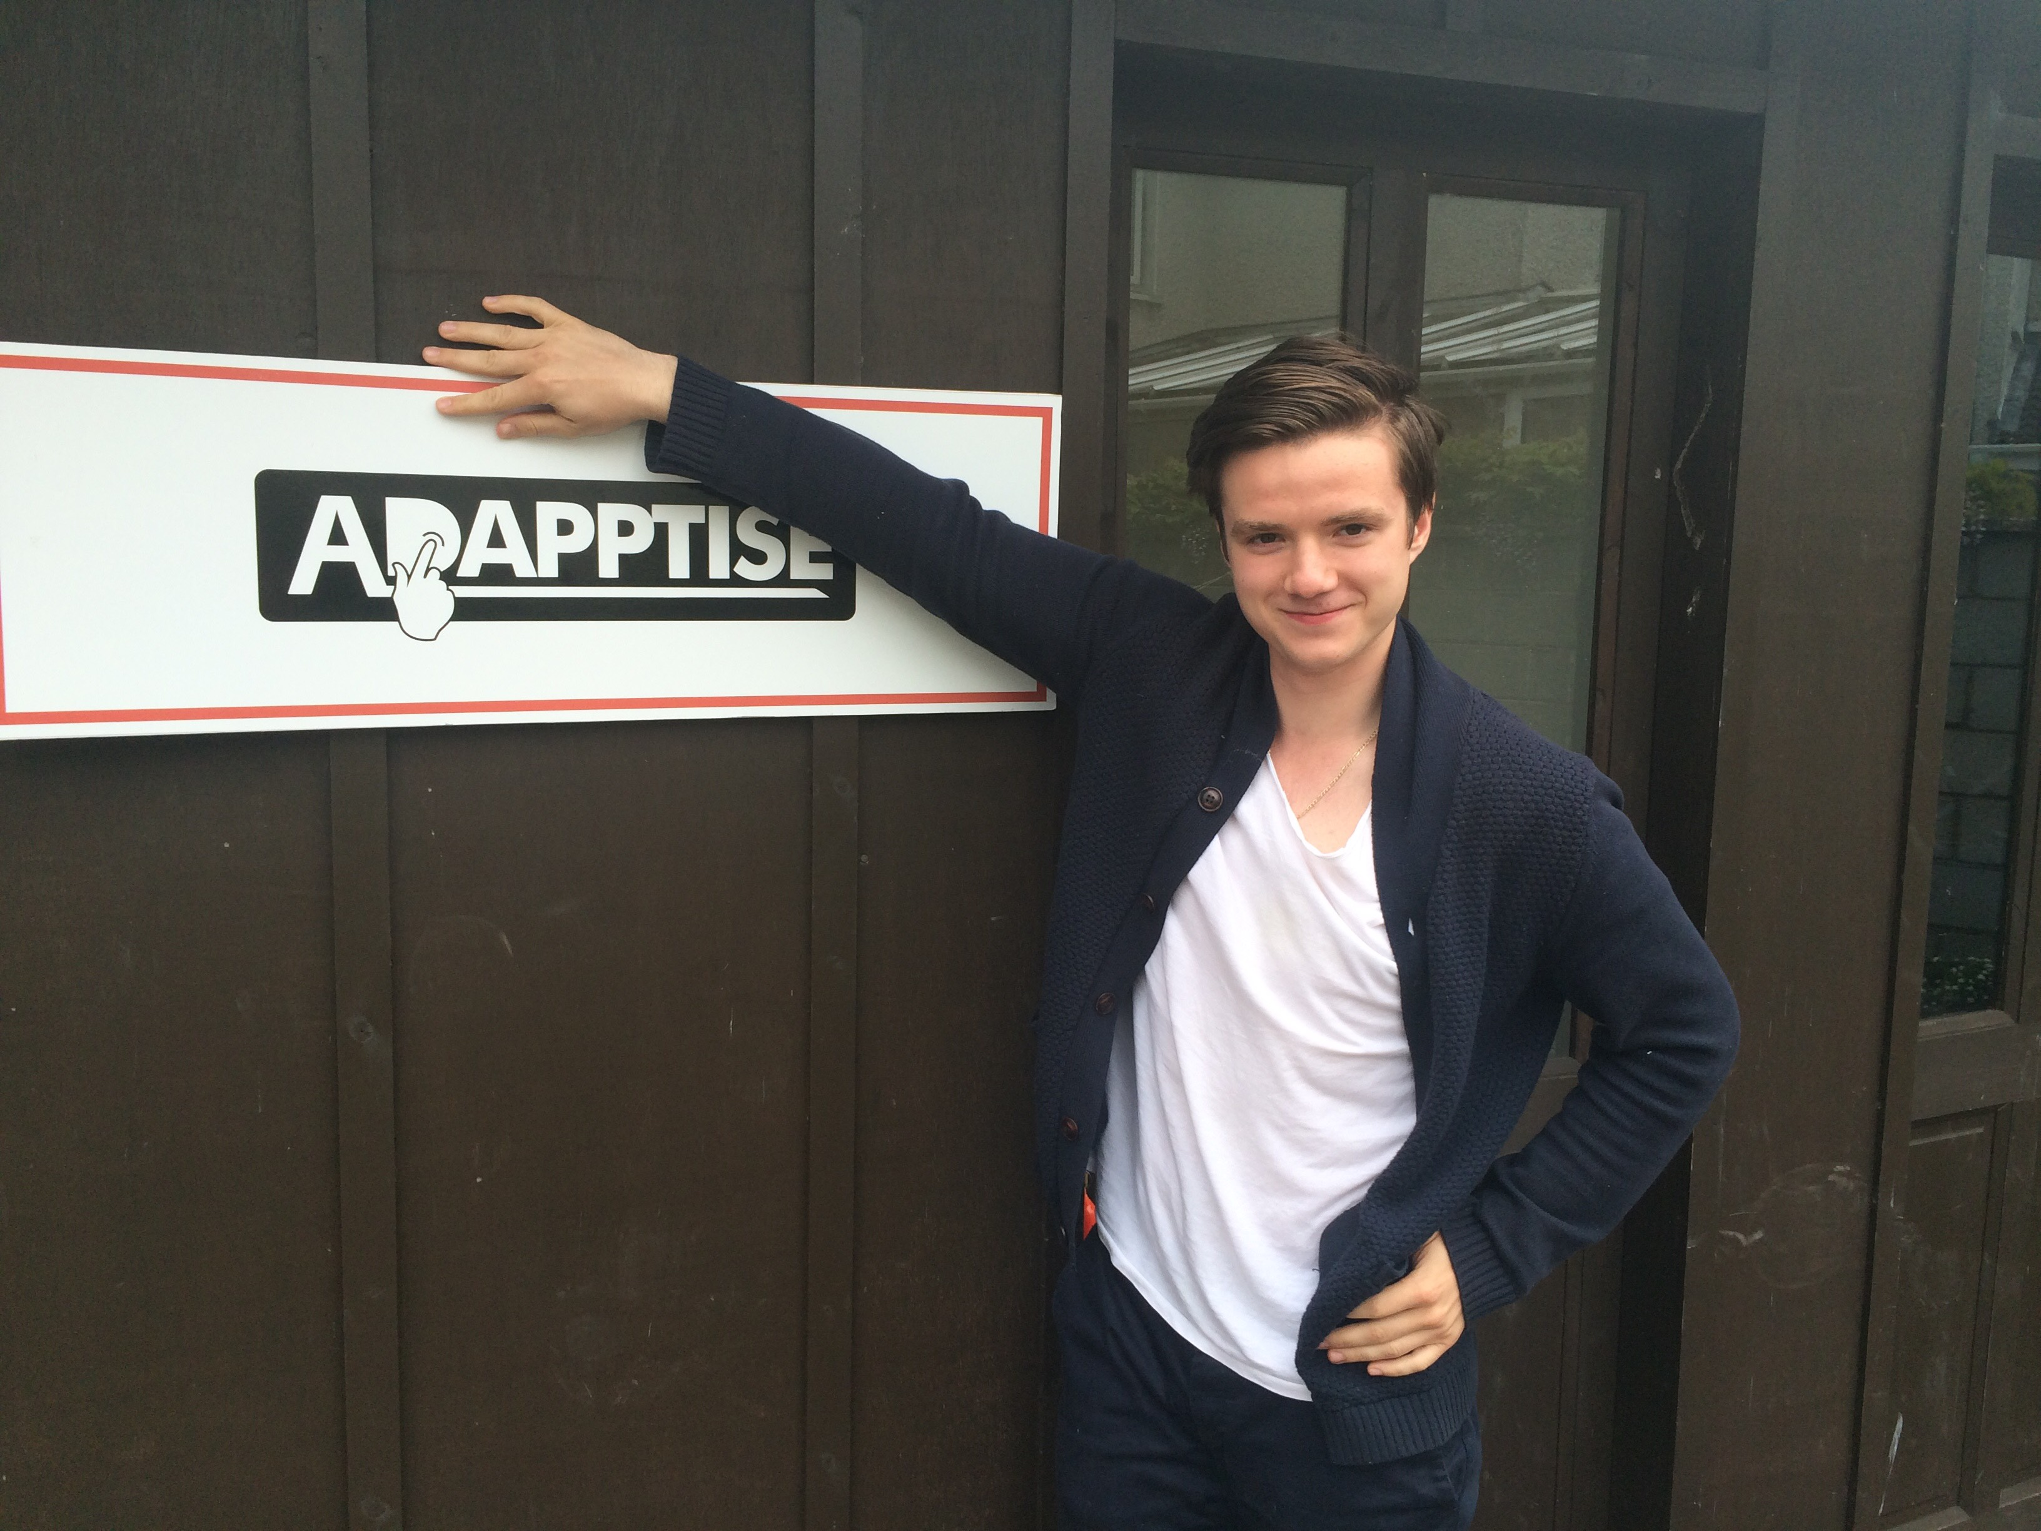

Z hlediska práce jsem se naučil pracovat v týmu, jednat s klienty, umím pracovat samostatně a poznal jsem způsoby organizace práce ve firmě.

Také jsem zlepšil znalosti angličtiny:
Prohloubení každodenní slovní zásoby
Zlepšení v mluveném a písemném projevu
Osvojení si ustálených slovních spojení.

Ubytován jsem byl u velice hodné paní, která mi vyšla vstříc, když jsem něco potřeboval. Byl jsem na pokoji ještě s kamarádem Pavlem. V domě s námi bydlela ještě dcera naší hostitelky, která na mě byla velice milá a pomohla mi na začátku, když jsem se v Irsku ještě pořádně nevyznal. Pobyt proběhl bez problémů a byl jsem spokojený s ubytováním i stravou. Ubytování s polopenzí, i cesta byly hrazeny z grantu a také jsme dostali finance na místní dopravu a obědy.
Volný čas přes týden jsem trávil buď v centru města nebo doma. Přes víkend jsme jezdili na výlety. Některé organizovaly učitelky, které s námi dva týdny byly v Corku.

Mezinárodní stáže v Irsku umožňují pracovat po boku a učit se přímo z ředitelů společností. Můžu říct, že jsem velice spokojený se stáží v zahraničí, jelikož jsem získal nové zkušenosti, zlepšil znalost anglického jazyka a seznámil jsem se s novou kulturou.
